**EXCELENTÍSSIMO SENHOR PRESIDENTE DA CÂMARA**

**MUNICIPAL DE SUMARÉ**

**INDICO** ao Excelentíssimo Senhor Prefeito Municipal, que determine a Secretaria competente, providência no sentido de remover galhos localizado na Rua Rosa Fontanin, próximo ao nº 335, no Residencial Ypiranga.

Sala das sessões, 23 de março de 2021.

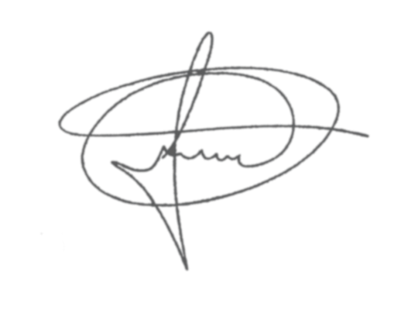

**FERNANDO DO POSTO**

**VEREADOR**